ПРОБНЕ ЗНО
Пробне зовнішнє незалежне оцінювання проходить з метою ознайомлення всіх охочих із процедурою проведення зовнішнього незалежного оцінювання, структурою та змістом тестового зошита, порядком доступу до пункту тестування та робочого місця. Пробне тестування є важливою складовою підготовки до зовнішнього незалежного оцінювання.
Особи, які зареєструються для участі в пробному тестуванні, матимуть можливість:
- ознайомитись із стандартизованими тестами, що відповідають вимогам Програм, характеристикам і структурі сертифікаційних робіт зовнішнього незалежного оцінювання 2021 року;
- виконати пробний тест і попрактикуватися в заповненні бланків відповідей;
- дізнатися правильні відповіді до завдань пробного тестування, що будуть розміщені на сайті Українського центру оцінювання якості освіти у визначений час;
- отримати результат пробного тестування за допомогою спеціального сервісу (за бажанням);
- психологічно налаштуватися на проходження зовнішнього незалежного оцінювання;
- навчитися ефективно розподіляти час;
- оцінити свій рівень навчальних досягнень.
Пробне зовнішнє незалежне оцінювання є платною послугою для учасників та неприбутковою для організаторів і проводиться за кошти фізичних і юридичних осіб. Вартість одного тестування для одного учасника / однієї учасниці оголошено на сайтах регіональних центрів оцінювання якості освіти.
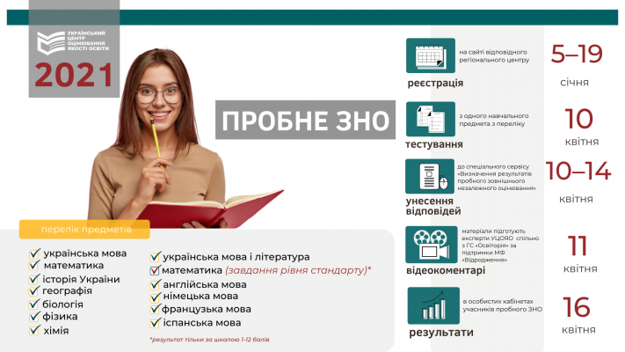
Реєстрація для участі в пробному зовнішньому незалежному оцінюванні триватиме протягом 5–19 січня 2021 року на сайті відповідного регіонального центру оцінювання якості освіти.
№ з/п | Назва регіонального центру | Територія обслуговування
1 | Вінницький регіональний центр оцінювання якості освіти | Вінницька область  Житомирська область  Хмельницька область
2 | Дніпропетровський регіональний центр оцінювання якості освіти | Дніпропетровська область  Запорізька область
3 | Донецький регіональний центр оцінювання якості освіти | Донецька область  Луганська область
4 | Івано-Франківський регіональний центр оцінювання якості освіти | Івано-Франківська область  Закарпатська область  Тернопільська область  Чернівецька область
5 | Київський регіональний центр оцінювання якості освіти | м. Київ  Київська область  Черкаська область  Чернігівська область
6 | Львівський регіональний центр оцінювання якості освіти | Львівська область  Волинська область  Рівненська область
7 | Одеський регіональний центр оцінювання якості освіти | Одеська область  Кіровоградська область
8 | Харківський регіональний центр оцінювання якості освіти | Харківська область  Полтавська область  Сумська область
9 | Херсонський регіональний центр оцінювання якості освіти | Херсонська, Миколаївська області  Автономна Республіка Крим,  м. Севастополь
У 2021 році пробне зовнішнє незалежне оцінювання відбудеться 10 квітня.
З огляду на загрози у 2021 році кожний учасник / кожна учасниця зможе вибрати лише один предмет для проходження пробного ЗНО з переліку:
• українська мова  • українська мова і література  • історія України  • математика (завдання рівня стандарту)  • математика  • біологія  • географія | • фізика  • хімія  • англійська мова  • іспанська мова  • німецька мова  • французька мова
Для всіх зареєстрованих учасників пробного ЗНО створені інформаційні сторінки.
Окрім участі в пробному ЗНО з одного з навчальних предметів, кожний зареєстрований учасник / кожна зареєстрована учасниця зможе додатково завантажити тестові зошити з усіх навчальних предметів із переліку предметів ЗНО-2021 та пройти тестування вдома.
Для отримання результатів пробного ЗНО кожному учаснику / кожній учасниці потрібно буде занести свої відповіді до спеціального сервісу «Визначення результатів пробного зовнішнього незалежного оцінювання» упродовж 10–14 квітня.
Для тих, хто скористається такою можливістю, результати пробного ЗНО буде оприлюднено в особистих кабінетах учасників 16 квітня.
Звертаємо увагу, що реєстрація для проходження пробного ЗНО не передбачає автоматичної реєстрації для участі в основній сесії ЗНО. Результати пробного ЗНО не буде зараховано як оцінки за державну підсумкову атестацію та не буде використано для участі в конкурсному відборі під час вступу до вищих навчальних закладів.

ПРОПОНУЄМО ОЗНАЙОМИТИСЯ З МАТЕРІАЛАМИ ПРОБНОГО ЗНО
Матеріали пробного ЗНО 2020 року
Матеріали пробного ЗНО 2019 року

